ZADANIE 9
Náš čiarový kód obsahuje osemciferné čísla, ktoré nezačínajú nulou. Každá číslica je znázornená čiarou, ktorej hrúbka je rovná hodnote číslice (napr. číslica 4 bude zobrazená čiarou s hrúbkou 4). Čiary sú dlhé 80 bodov a sú od seba rovnako vzdialené (priestor pre každú čiaru má šírku 10 pixelov). Medzi prvou a poslednou čiarou je zobrazený aj číselný kód, teda druhá až siedma čiara nezasahujú do číselného kódu. K úlohe môžete využiť pripravené textové súbory ciarovy_kod_1.txt, ciarovy_kod_2.txt a ciarovy_kod_3.txt.
Ukážka grafického zobrazenia nášho čiarového kódu:
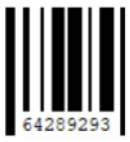
Vytvorte program, ktorý bude pracovať s čiarovým kódom nasledovne:
- vygeneruje náhodný kód a vypíše jeho číselnú hodnotu a graficky zobrazí čiarový kód (podľa ukážky)
- z textového súboru prečíta čiarový kód a vykreslí ho na obrazovku
- postupne prečíta všetky čiarové kódy a zobrazuje ich na obrazovke po štvoriciach (viď ukážku), stlačením medzery sa zobrazí ďalšia štvorica.

Ukážka vstupného textového súboru:
13419824
21603459
38546595
14290739
32649199
Ukážka zobrazovania čiarového kódu po štvoriciach z textového súboru:
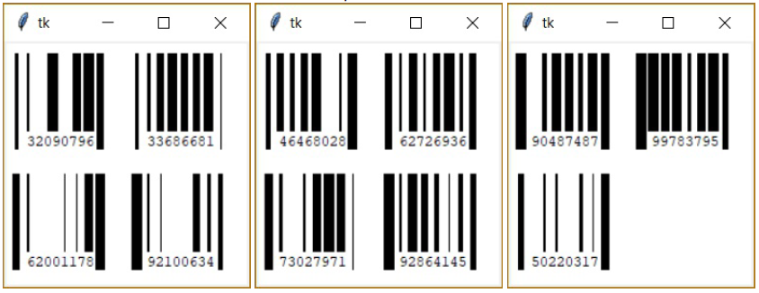
ZADANIE 10
Spoločnosť ANKET s. r. o. spracováva ankety, v ktorých zisťuje názory obyvateľstva na rôzne aktuálne spoločenské témy. V textovom súbore anketa.txt sa v prvom riadku nachádza otázka a v ďalšom sú uvedené tri čísla udávajúce počet doterajších hlasov za možnosti Áno, Nie a Neviem, oddelené medzerou.
Ukážka textového súboru:
Súhlasíte so zavedením zálohovania PET fliaš?
30 22 7

Vytvorte program, ktorý bude mať tieto vlastnosti:
- Vypíše otázku a pod seba odpovede a počty ľudí, ktorí hlasovali za jednotlivé možnosti.
- Vedľa hlasov zobrazí prúžky, ktoré graficky znázorňujú percentuálne zastúpenie hlasov za jednotlivé odpovede a zobrazí tiež, koľko ľudí hlasovalo za danú možnosť.
- Prúžok možnosti, za ktorú hlasovalo najviac ľudí, bude zobrazený odlišnou farbou.
- Program umožní používateľovi hlasovať: po stlačení čísla odpovede (1, 2 alebo 3) sa pripočíta hlas, aktualizuje sa grafické zobrazenie a program aktualizuje aj súbor anketa.txt.

Ukážka obrazovky programu:
